**المعلّمة: ميساء الكنزاري * مها الوسلاتي**

الهدف المميّز: يصف شخصيّة

**المستوى: سنة رابعة**

 أقْرَأُ النَّصُّ:

اُلْمَارِدُ وَسُّكَّانُ اُلْقَرْيَةِ (2)

تَجَمَّعَ اُلنَّاسُ فِي أَلَمٍ وحُزْنٍ يُفَكِّرُونَ فِي اُلمَارِدِ اُلشِّرِّيرِ واُلْمُصِيبَةِ اُلَّتِي حَلَّتْ عَلَيْهِمْ وَقَالَ أَحَدُ اُلسُّكَّانُ: " لِنُنَفِّذَ أَوَامرَ اُلْمَارِدِ اُلجَبَّارِ، فَلَعَلَّهُ يَصُدُّ عَنَّا اُلْفِيلَ إِذَا مَا رَجَعَ لِلْهُجُومِ عَلَى قَرْيَتِنَا. وذَاتَ صَبَاحٍ، أَقْبَلَ اُلْفِيلُ مِنْ جَدِيدٍ فَجَرَى اُلسُّكَّانُ هَارِبِينَ وهُمْ يَدْعُونَ اُلْمَارِدَ اُلْجَبَّارَ لِحِمَايَتِهِمْ لَكِنَّهُ لَمْ يَتَحَرَّكْ لِيَذُودَ عَنْهُمْ. بَعْدَ انْصِرَافِ اُلْفِيلِ، تَجَمَّعَ اُلنَّاسُ حَزَانَى لِيَتَشَاوَرُوا فِيمَا يَفْعَلُونَهُ.

وَقَفَ أَحَدُ اُلشُّيُوخِ وَقَالَ وَكُلُّهُ وَقَارٌ وَثِقَةٌ فِي اُلنَّفْسِ:" إِنَّنِي عَلَى اُسْتِعْدَادٍ لِتَخْلِيصِكُمْ مِنْ أَذَى اُلْمَارِدِ اُلْجَبَّارِ، شَرْطَ أَنْ تَأْتُونِي بِذَيْلِ اُلْفِيلِ اُلرَّهِيبِ..."

بَقِيَ اُلسُّكَّانُ يَتَشَاوَرُونَ إِلَى أَنْ اهْتَدُوا إلَى طَرِيقَةٍ تُخَلِّصُهُمْ مِنَ اُلْفِيلِ. أًعَدَّ اُلْأَهَالِي حُفْرَةً وَغَطُّوْهَا بِاُلْأَغْصَانِ ثُمَّ كَمَنُوا فِي بُيُوتِهِمْ إِلَّا شَابًّا بَقِيَ مُتَحَفِّزًا. وَبَعْدَ فَتْرَةٍ عَادَ اُلْفِيلُ غَاضِبًا وَهَائِجًا وَوَثَبَ عَلَى اُلشَّابِ اُلَّذِي تَوَصَّلَ بِذَكَائِهِ وَرَشَاقَتِهِ إِلَى اُلْإِيقَاعِ بِهِ فِي اُلْحُفْرَةِ ثُمَّ رَمَاهُ بِحَرْبَةٍ فَقَتَلَهُ.

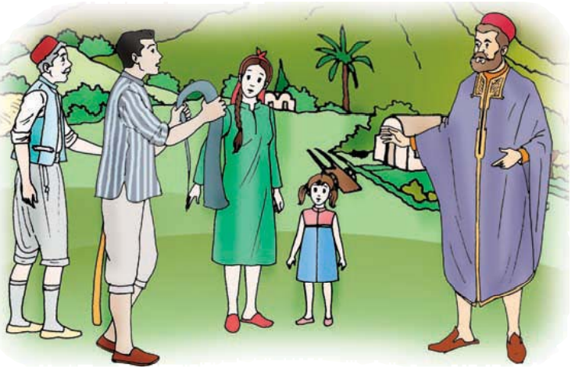فَرِحَ اُلسُّكَانُ لِخَلَاصِهِم مِنْ اُلْفِيلِ وَجَزُّوا ذَيْلَهُ وَحَمَلُوهُ إِلَى اُلشَيْخِ طَالِبِينَ مِنْهُ أَنْ يُنَفِّذَ اُلْاتِّفَاقَ ويُخَلِّصَهُمْ مِنَ اُلْمَارِدِ. فَقَالَ اُلشَّيْخُ:" لَنْ يُخَلِّصَكُمْ مِنْهُ أَحَدٌ غَيْرُكُمْ. فَمَا دُمْتُمْ قَدْ تَغَلَّبْتُمْ عَلَى خَوْفِكُمْ وَقتَلْتُمْ اُلْفِيلَ، يُمْكِنُكُمْ أَنْ تَفْعَلُوا اُلشَيءَ نَفْسَهُ مَعَ اُلْمَارِدِ اُلْجَبَّارِ." هَزَّ اُلْأَهَالِي رُؤُوسَهُمْ قَائِلِينَ:" أَنْتَ عَلَى حَقٍّ، سَوْفَ نَتَخَلَصُ مِنَّ اُلْمَارِدِ اُلْعِمْلَاقِ أَيْضًا لِأَنَّنَا لَمْ نَعُدْ نَخْشَاهُ. "

1.  أَحِيطُ بِدَائِرَةٍ اُلشَخْصِيَاتَ اُلْمَذْكُورَةَ فِي اُلنَّصِّ

سُكَّانِ اُلْقَرْيَةِ – اُلْقِرْدُ – اُلشَّابُ – اُلْمَارِدُ - كَرِيمَةُ – اُلْفِيلُ

1. 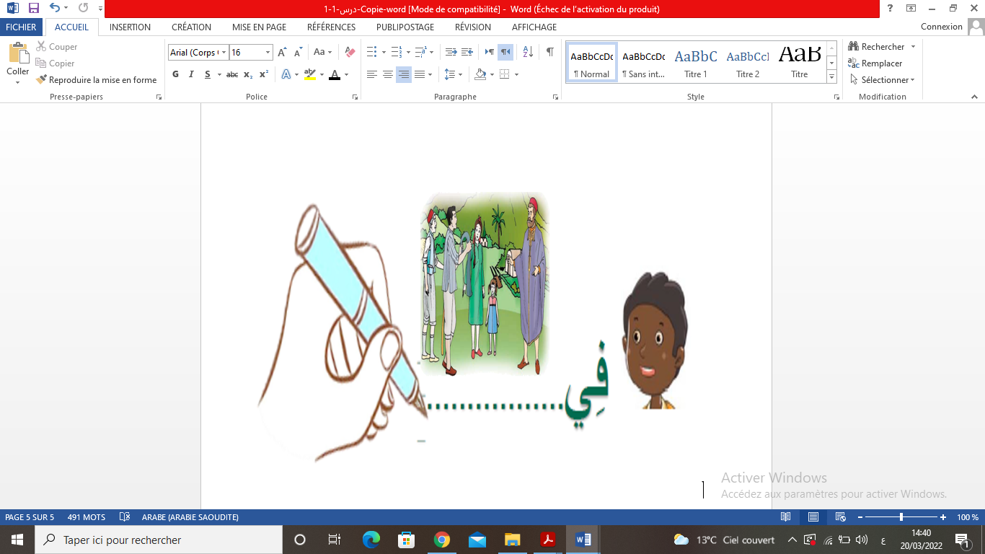 أُكْمِلُ بِمَا يُنَاسِبُ مِنَ اُلنَّصِّ:

دَارَتْ أَحْدَاثُ اُلنَّصِّ فِي ................... (اُلْإِطَارُ اُلْمَكَانِي)

دَارَتْ أَحْدَاثُ اُلنَّصِّ فِي ................... (اُلْإِطَارُ اُلْزَمَانِي)

1. 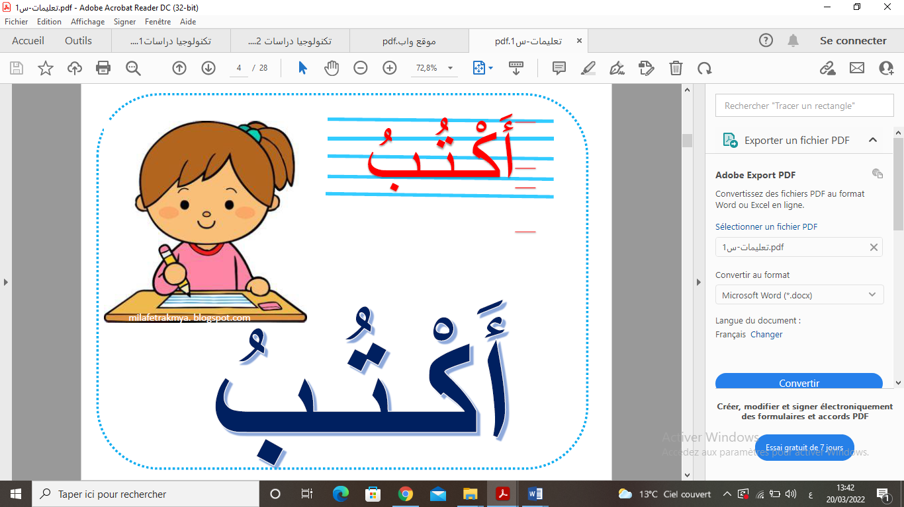 أُكْتُبُ "نَعَمْ" أَوْ "لَا":

* عَادَ اُلْفِيلُ لِلْهُجُومِ عَلَى اُلْقَرْيَةِ .........
* قَامَ اُلْمَارِدُ بِحِمَايةِ سُكَّانِ اُلْقَرْيَةِ مِنَ اُلْفِيِل ........

1.  أكْتُبُ اُلْقَرِينَةَ اُلْمُنَاسِبَةَ لِكُلِّ جُمْلَةٍ مِنَّ اُلْجُمَلِ اُلتَالِيَةِ:

* 1- " بَقِيَ اُلسُّكَّانُ يَتَشَاوَرُونَ إِلَى أَنْ اهْتَدُوا إلَى طَرِيقَةٍ تُخَلِّصُهُمْ مِنَ اُلْفِيلِ. ".
* 2- " أَقْبَلَ اُلْفِيلُ مِنْ جَدِيدٍ فَجَرَى اُلسُّكَّانُ هَارِبِينَ وهُمْ يَدْعُونَ اُلْمَارِدَ اُلْجَبَّارَ لِحِمَايَتِهِمْ لَكِنَّهُ لَمْ يَتَحَرَّكْ لِيَذُودَ عَنْهُمْ."
* 3- " وَبَعْدَ فَتْرَةٍ عَادَ اُلْفِيلُ غَاضِبًا وَهَائِجًا وَوَثَبَ عَلَى اُلشَّابِ اُلَّذِي تَوَصَّلَ بِذَكَائِهِ وَرَشَاقَتِهِ إِلَى اُلْإِيقَاعِ بِهِ فِي اُلْحُفْرَةِ ثُمَّ رَمَاهُ بِحَرْبَةٍ فَقَتَلَهُ . "
* 4- " وَقَفَ أَحَدُ اُلشُيُوخِ وَ قَالَ :" إِنَّنِي عَلَى اُسْتِعْدَادٍ لِتَخْلِيصِكُمْ مِنْ أَذَى اُلْمَارِدِ اُلْجَبَّارِ، شَرْطَ أَنْ تَأْتُونِي بِذَيْلِ اُلْفِيلِ اُلرَّهِيبِ...".
* اسْتَعاَنَ أَهْلُ اُلْقَرْيَةِ بِاُلْمَارِدِ وَلَكِّنَهُ لَمْ يُسَاعِدْهُمْ

.........................................................................

* اشْتَرَطَ اُلشَّيْخُ عَلَى سُّكَّانِ اُلْقَرْيَةِ أَنْ يَأْتُونَهُ بِذَيْلِ اُلْفِيلِ كَيْ يُسَاعِدَهُمْ عَلَى اُلتَخَلُصِ مِنَّ اُلْمَارِدِ

.........................................................................

* اشْتَرَكَ سُّكَّانِ اُلْقَرْيَةِ فِي اُلْقَضَاءِ عَلَى اُلْفِيلِ

..........................................................................

* سَاعَدَ اُلشَّابُ اُلذَّكِيُ أَهَالِي اُلْقَرْيَةِ عَلَى اُلْإِيقَاعِ بِاُلْفِيلِ فِي اُلْحُفْرَةِ

..........................................................................

1. 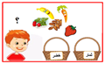 أُصَنِفُ فِي اُلْجَدْوَلِ اُلْأَوْصَافَ اُلَّتِي تُنَاسِبُ كُلَّ شَخْصِيَّةٍ:

شِرِّيرٌ – قَوِيٌّ – حَكِيمٌ – جَبَّارٌ – غَيْرُ وَاثِقِينَ فِي أَنْفُسِهِمْ – رَشِيقٌ - شُجَاعٌ

|  |  |  |  |
| --- | --- | --- | --- |
| سُكَّانِ اُلْقَرْيَةِ | اُلشَّيْخُ | اُلشَّابُ | اُلْمَارِدُ |
|  |  |  |  |

1. 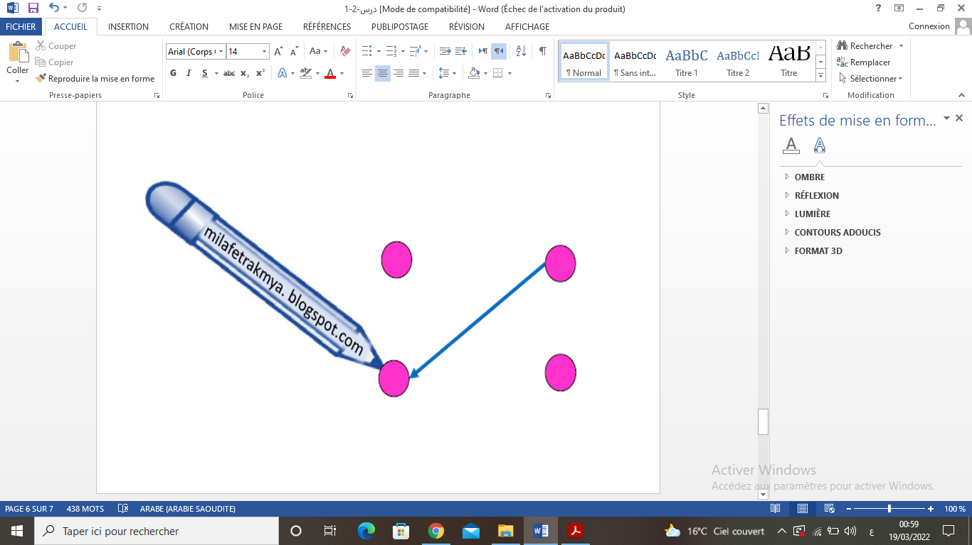 أَرْبِطُ بِسَهْمٍ :

|  |  |
| --- | --- |
| اُلشَّابُ •  اُلْمَارِدُ •  اُلْفِيلُ • | * شَخْصِيَّةَ مُسَاعِدَةٌ * شَخْصِيَّةَ مُعَرْقِلَةٌ |

1.  أَضَعُ عَلَامَةَ (×) أَمَامَ اُلْمُرَادِفَةِ اُلْمُنَاسِبِةِ لِلْكَلِمَاتِ اُلْمُسَطَّرَةِ حَسَبَ مَا يُفِيدُ مَعْنَاهَا فِي اُلْجُمْلَةِ:

* لَعَلَّ اُلْمَارِدَ يَصُدُّ عَنَّا اُلْفِيلَ



|  |  |  |  |
| --- | --- | --- | --- |
| يَدْفَعُ |  | يُخْبِرُ |  |

* جَزَّ أَهْلُ اُلْقَرْيَةِ ذَيْلَ اُلْفِيلِ



|  |  |  |  |
| --- | --- | --- | --- |
| قَصَّ/ قَطَعَ |  | رَبَطَ |  |

…./10

* السؤال التقييمي:

1. 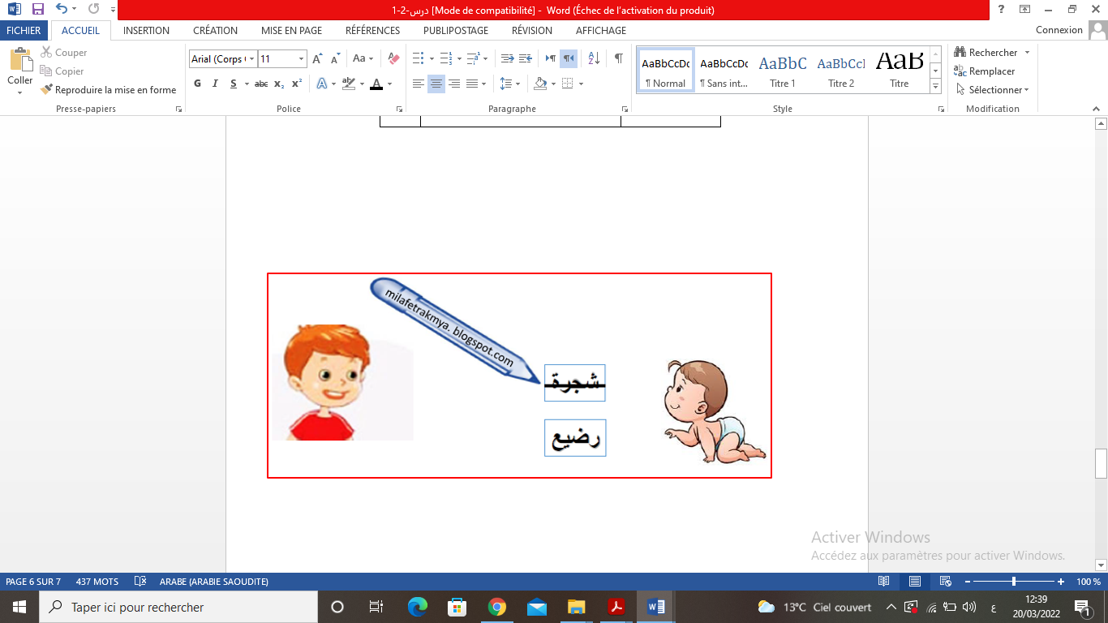 أَشْطُبُ اُلْأَوْصَافَ اُلْغَيْرَ مُنَاسِبَةٍ لِكُلِّ شَخْصِيَّةٍ: